Работа с телом ребенка.

Тело человека – единственный инструмент познания мира.
Для ребенка, весь опыт, приобретаемый в процессе социализации, связан с развитием и совершенствованием произвольных движений. Развивая двигательную сферу ребенка, процесс идет по естественному пути. Как известно, более 80% информации в процессе общения передается невербальным способом. А у ребенка коммуникация с окружающими создается жестами и «живым языком» спонтанных движений и появляется этот способ общения задолго до отчетливых речевых навыков. Поэтому включение телесно-ориентированных психотехник и приемов в психокоррекционные занятия существенно расширяет их возможности.
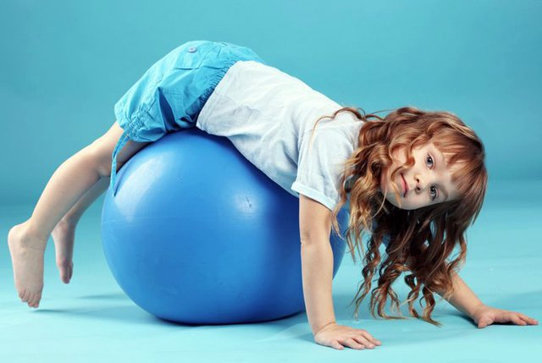
Способность ребенка контролировать телесные проявления является важным моментом его социализации и формирования психики. У ребенка появляется возможность использовать свое тело как инструмент взаимодействия с окружающим миром. Он учится доверять своему телу, собственным впечатлениям, различать эмоции, усваивает приемы самоконтроля.
Телесное взаимодействие является способом поддержания контакта с другими и выхода из него, учит понимать другого человека, т.е. развивает чувство эмпатии и приятия. Особенно важно формировать позитивные чувства в детской среде.
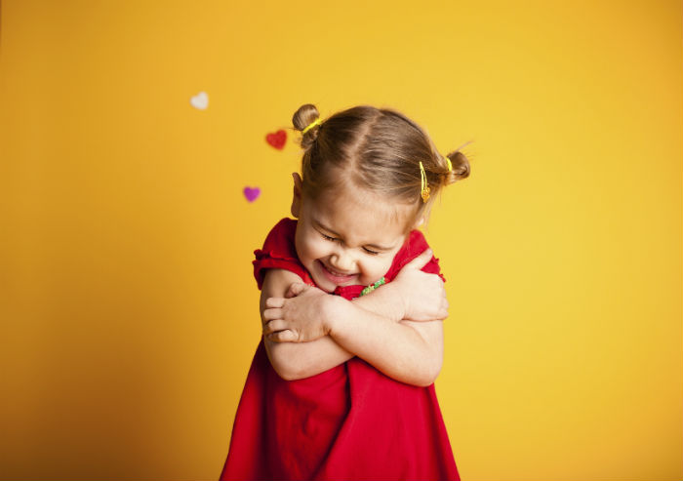
Большое значение имеет непосредственный телесный контакт, потребность в котором у детей очень велика. Это помогает создать у ребенка ощущение защищенности, безопасности. Проживая это состояние, ребенок учится строить свои отношения с миром. Включение телесноориентированных психотехник на ранних этапах развития детей позволяет осуществлять раннюю диагностику и коррекцию эмоционального состояния и различных поведенческих нарушений у ребенка, а значит, и оказывать ему своевременную психологическую и педагогическую помощь.

М.А. Правдюк, психолог ОДРиРПСМР «СДВ»

